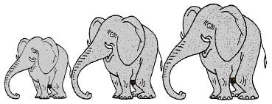  Rallye Lecture Cycle 3 | La villa d’en face  Boileau-Narcejac (éditions Bayard) |  | 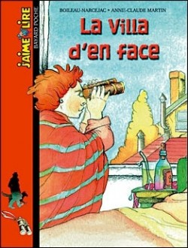
1 – Quel est le vrai prénom de Clo, la sœur de Philippe ?  a) Elle s’appelle Clothilde.  b) Elle s’appelle Claudette.  c) Elle s’appelle Marie-Claude. |  | 6 – Quelle information Clo entend-elle à la télévision ?  a) Un meurtre a été commis.  b) Un kidnapping a été commis.  c) Un braquage a été commis.
2 – Pourquoi Philippe reste-t-il à la maison au lieu d’aller à l’école ?  a) Car il a été renvoyé de l’école.  b) Car ce sont les vacances.  c) Car il est malade. |  | 7 – D’après les enfants, à qui ressemble la personne recherchée ?  a) Elle ressemble à Frankenstein.  b) Elle ressemble à Quasimodo.  c) Elle ressemble à la sorcière de Blanche-Neige.
3 – À quoi Philippe occupe-t-il ses journées ?  a) Il écoute les conversations de ses voisins.  b) Il regarde ses voisins avec des jumelles.  c) Il regarde la télévision. |  | 8 – Quand Clo le suit, où le voisin se rend-il ?  a) Il se rend au cinéma.  b) Il se rend dans une librairie.  c) Il se rend dans une pharmacie.
4 – Quelle est la nationalité des voisins de Philippe et Clo ?  a) Ils sont Allemands.  b) Ils sont Belges.  c) Ils sont Hollandais. |  | 9 – Que fait Clo pour empêcher le voisin de s’enfuir ?  a) Elle appelle la police.  b) Elle crève les pneus de sa voiture.  c) Elle lui tire dessus.
5 – Quel est le premier comportement bizarre du voisin de Philippe et Clo ?  a) Il change de voiture tous les jours.  b) Il porte des perruques.  c) Il a parfois une blessure au bras, et parfois non. |  | 10 – Quelle récompense Philippe a-t-il reçu pour l’arrestation du criminel ?  a) Il a reçu un million de centimes.  b) Il a reçu une décoration de la police.  c) Il a reçu un diplôme de courage.

Rallye Lecture Cycle 3 |  |  |  |  | La villa d’en face  Boileau-Narcejac (éditions Bayard)
CORRECTION
1 – Quel est le vrai prénom de Clo, la sœur de Philippe ?  b) Elle s’appelle Claudette. |  |  |  |  |  |  | 6 – Quelle information Clo entend-elle à la télévision ?  c) Un braquage a été commis.
2 – Pourquoi Philippe reste-t-il à la maison au lieu d’aller à l’école ?  c) Car il est malade. |  |  |  |  |  |  | 7 – D’après les enfants, à qui ressemble la personne recherchée ?  a) Elle ressemble à Frankenstein.
3 – À quoi Philippe occupe-t-il ses journées ?  b) Il regarde ses voisins avec des jumelles. |  |  |  |  |  |  | 8 – Quand Clo le suit, où le voisin se rend-il ?  c) Il se rend dans une pharmacie.
4 – Quelle est la nationalité des voisins de Philippe et Clo ?  c) Ils sont Hollandais. |  |  |  |  |  |  | 9 – Que fait Clo pour empêcher le voisin de s’enfuir ?  b) Elle crève les pneus de sa voiture.
5 – Quel est le premier comportement bizarre du voisin de Philippe et Clo ?  c) Il a parfois une blessure au bras, et parfois non. |  |  |  |  |  |  | 10 – Quelle récompense Philippe a-t-il reçu pour l’arrestation du criminel ?  a) Il a reçu un million de centimes.
Question | 1 | 2 | 3 | 4 |  | 5 |  | 6 | 7 | 8 | 9 | 10
Points | 1 | 1 | 1 | 1 |  | 1 |  | 1 | 1 | 1 | 1 | 1

